1.7 Транспортный уровень

Транспортный уровень
Как легко понять из названия, транспортный уровень обеспечивает транспортировку пакетов в сети.
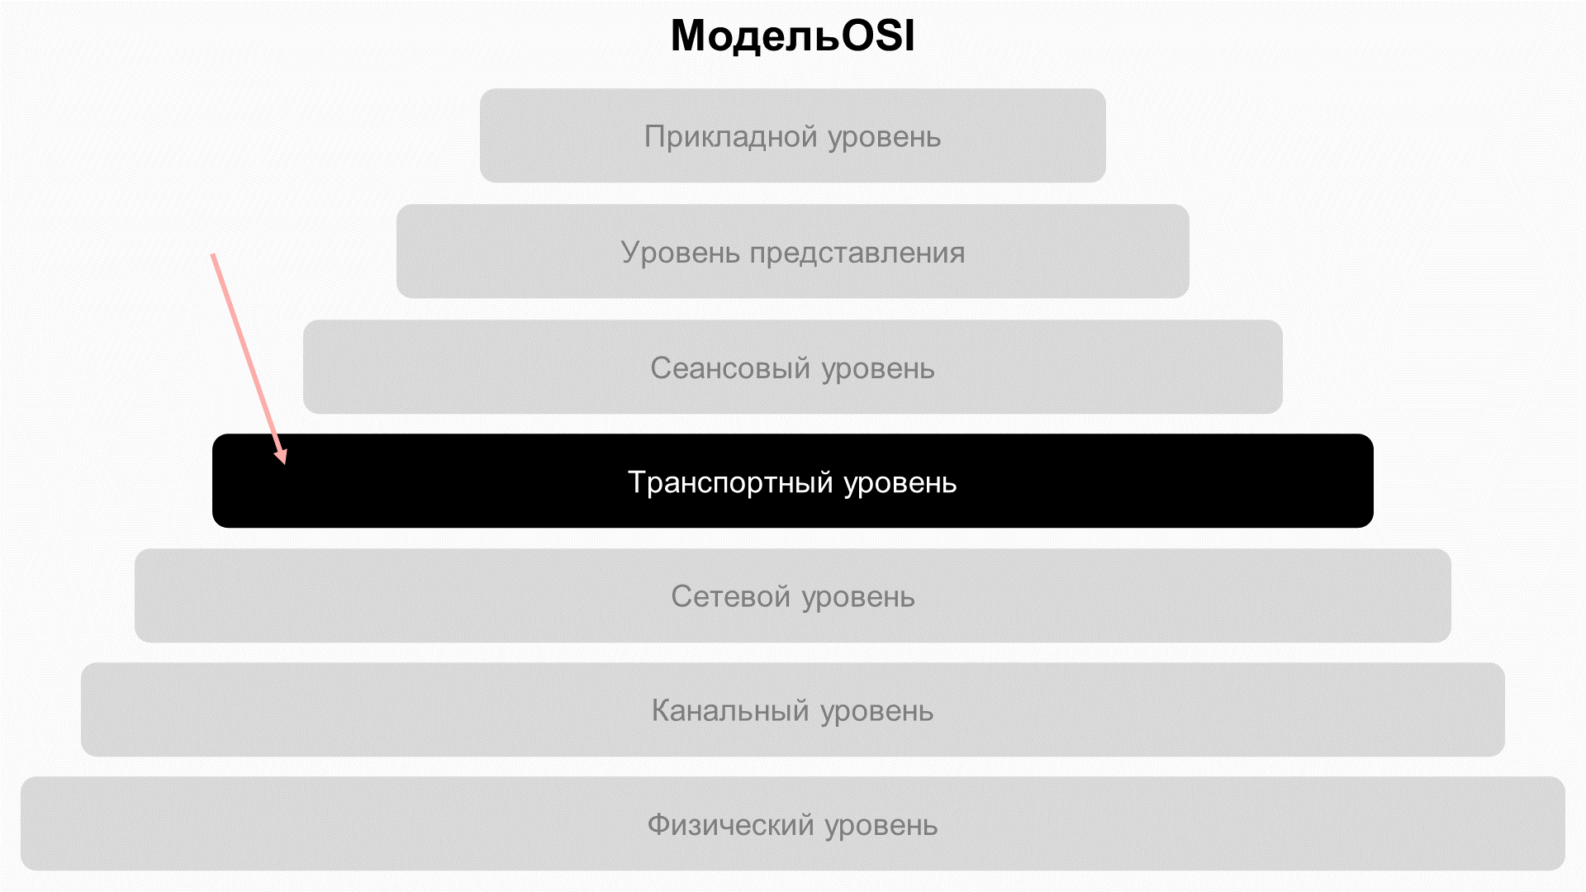
Все предыдущие уровни также транспортировали данные, однако у транспортного есть свои особенности, о которых пойдёт речь в следующем видео.

UDP (User Datagram Protocol)
UDP, или User Datagram Protocol (протокол пользовательских датаграмм), — один из протоколов, используемых на транспортном уровне. Он нужен для передачи неценных данных, например рассылок в соцсетях.
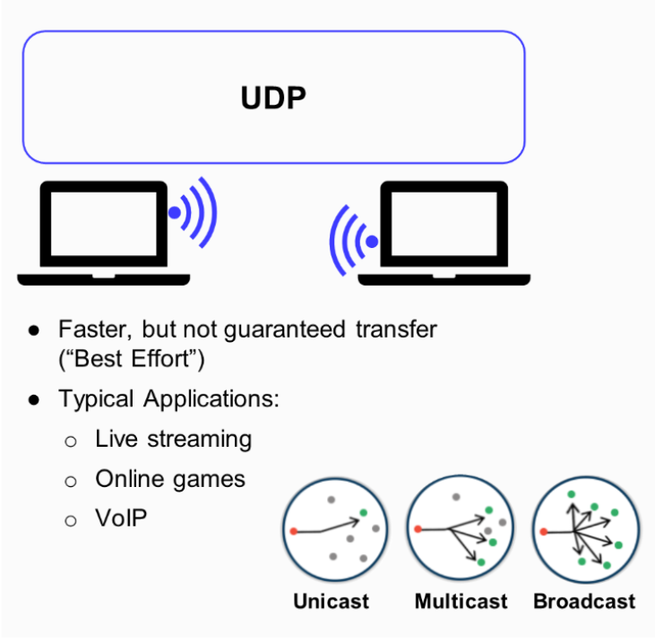
Протокол UDP работает на основе датаграмм.
Датаграмма (от англ. datagram — дейтаграмма) — блок информации, передаваемый протоколом через сеть без предварительного установления соединения и создания виртуального канала.
Датаграммный протокол — любой протокол, который не устанавливает предварительное соединение и не контролирует порядок приёма-передачи пакетов.
Название «датаграмма» выбрали по аналогии со словом «телеграмма». Каждая датаграмма содержит в заголовке полный адрес места назначения и независима от других датаграмм. Поэтому датаграммы могут быть доставлены получателю различными маршрутами, даже являясь частями одного и того же сообщения.
Процесс передачи данных по протоколу UDP можно сравнить с отправлением письма по почте. Вы не будете уверены, что письмо дошло, так как не узнаете, если что-то случится в пути.
Такой способ передачи информации проще, и с помощью него можно передавать больше данных, однако он менее надёжен. Обычно его используют для рассылок или в онлайн-трансляциях.
Если необходимо доставить ценную информацию, нужно контролировать процесс передачи данных. Для этого пользуются протоколом TCP. О нём мы поговорим далее.

TCP (Transmission Control Protocol)
TCP, или Transmission Control Protocol (протокол управления передачей), — один из основных протоколов передачи данных в интернете, который используется при работе с ценной информацией. Пакеты в TCP называются сегментами.
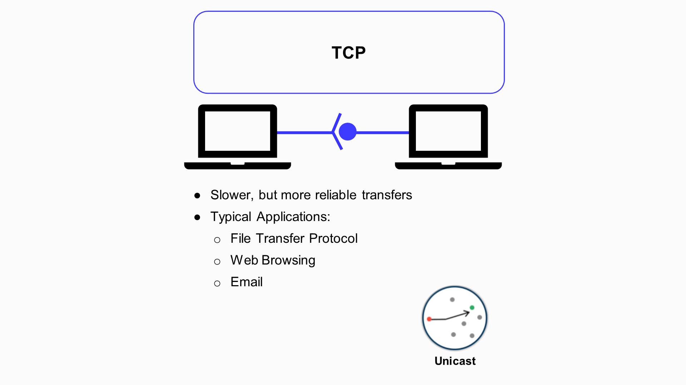
Процесс передачи данных по протоколу TCP можно сравнить с отправлением ценного письма курьером. При получении письма адресату нужно расписаться — если он откажется, письмо не отдадут. Если найти получателя не удастся, письмо вернут отправителю.
Принцип работы TCP-протокола такой же. Если письмо доходит до адресата, отправитель получает сообщение о доставке, если нет — об ошибке с пояснением причины.
Ранее вы уже видели пример работы TCP-протокола:
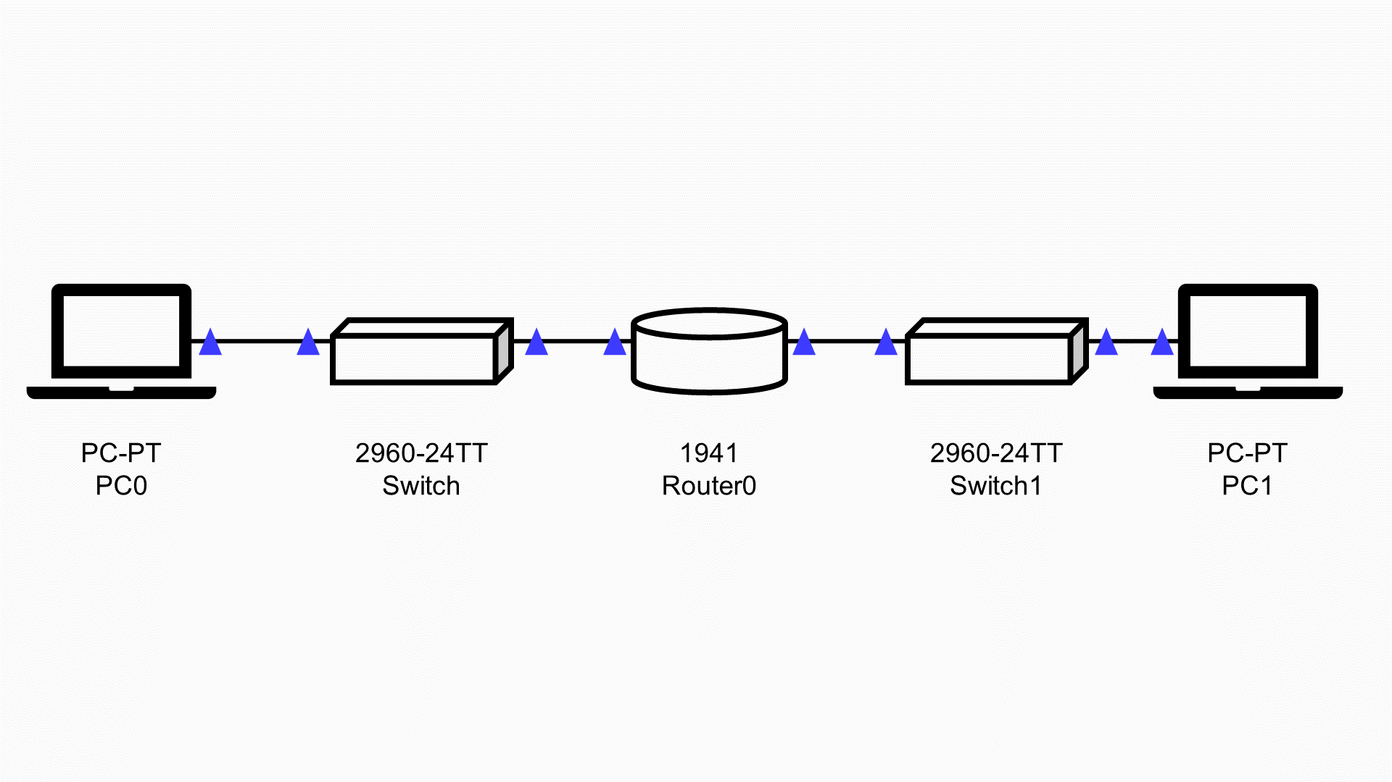
Процесс передачи данных на схеме:
- Компьютер создаёт эхо-запрос.
- Ищет получателя в сети и отправляет данные через коммутатор на роутер.
- Роутер переходит в другую сеть и ищет в ней получателя.
- Если письмо доходит до получателя, он подтверждает получение.
Качество доставки данных обеспечивает утилита ping. О ней мы поговорим далее.

Утилита ping
Утилита — небольшая программа, которая выполняет задачи, связанные с работой оборудования и операционной системы.
Утилита ping — это утилита для проверки целостности и качества соединений в сетях на основе TCP/IP. Она создаёт эхо-запрос.
Эхо-запрос — это запрос с тестовыми данными на хост (конечный адрес ПК) с обратной отсылкой подтверждения.
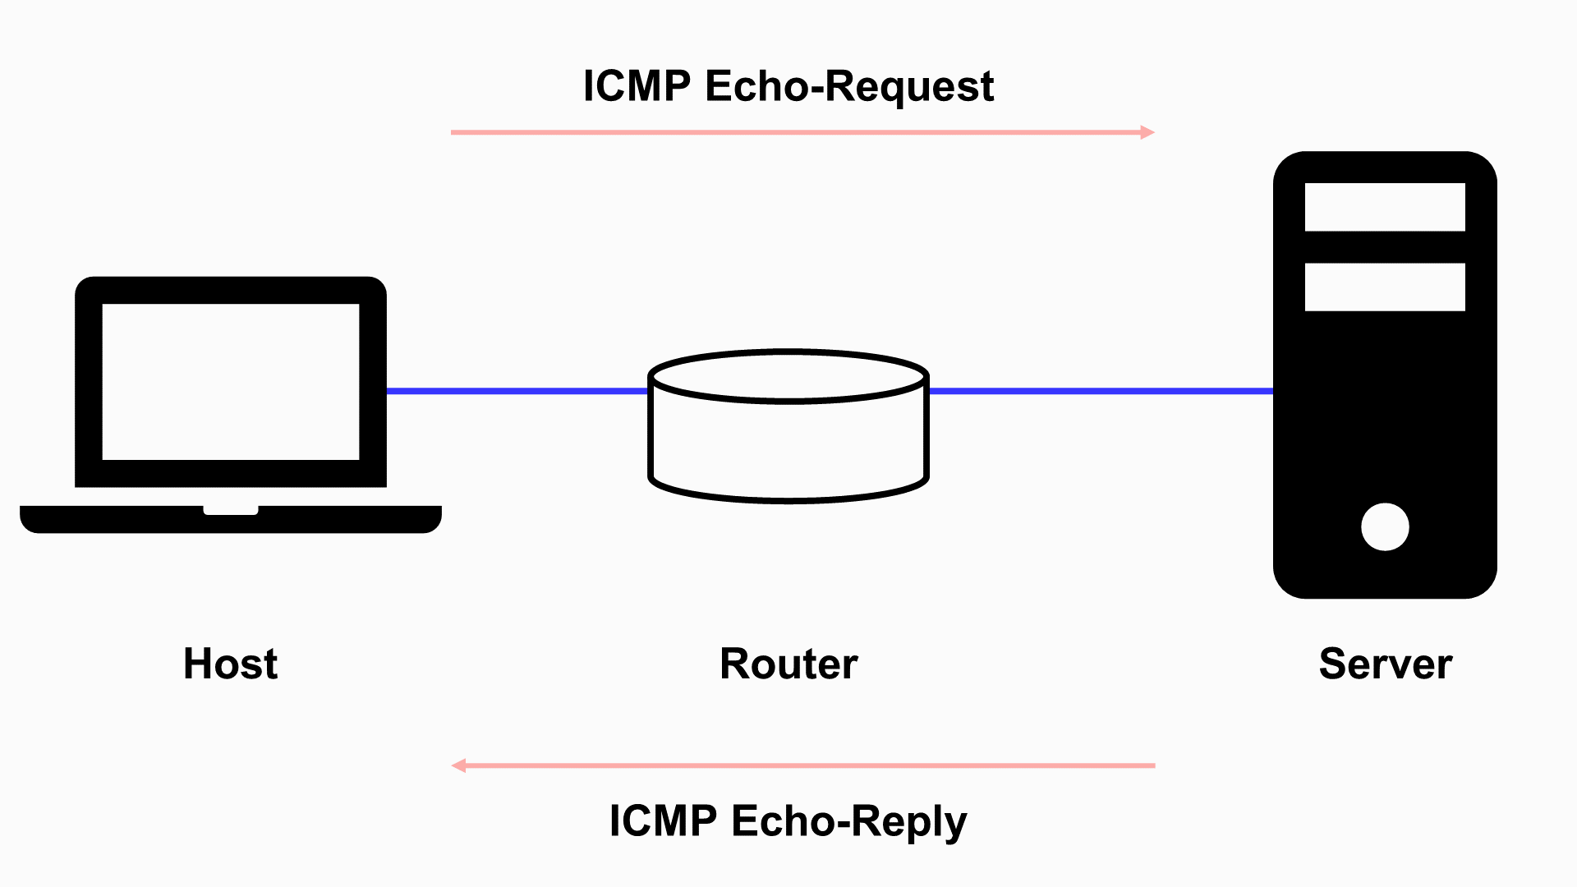
Утилита отправляет запросы указанному узлу сети (узел — это точка в сети или любое устройство) и фиксирует поступающие ответы. По времени между отправкой запроса и получением ответа можно определить:
- Двусторонние задержки по маршруту. Задержка — это более долгая отправка данных. Если задержка слишком велика, это сигнал о том, что сеть настроена неправильно и пакет долго не может найти адресата.
- Частоту потери пакетов. Потеря пакетов — это ситуация, когда пакеты не достигают места назначения. В таком случае нужно повторно отправлять данные, что загружает сеть.
Эти данные позволяют понять, какое устройство в сети настроено неправильно или не оптимизировано, и исправить ошибки.
Вы можете самостоятельно попробовать выполнить пинг адреса в сети (по-другому, пингануть сайт). Для этого перейдите в терминал или командную строку и введите команду ping и имя сайта. Пример на изображении ниже:
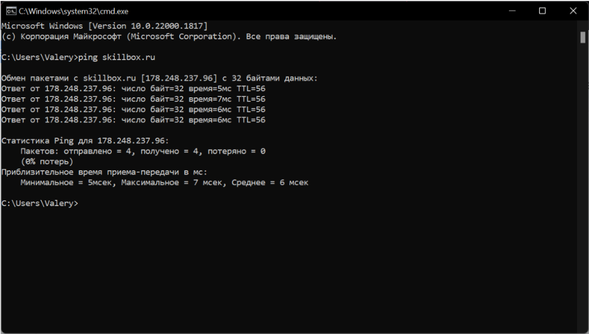
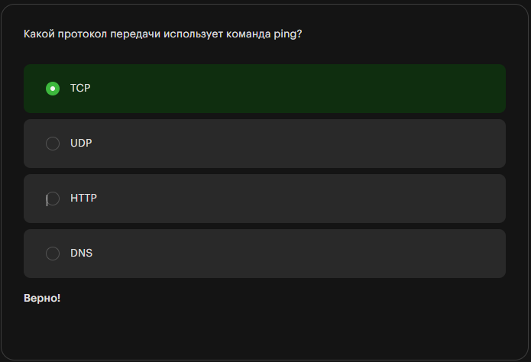

Разница между протоколами TCP и UDP
Работу двух протоколов схематично можно представить так:
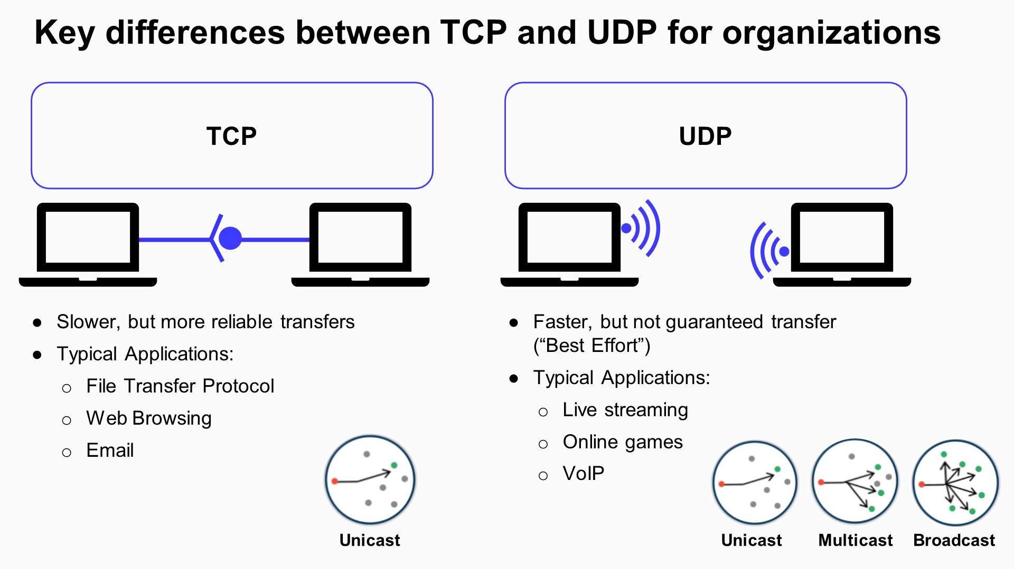
Данные передаются в обоих случаях, но в TCP с гарантией доставки и перепроверкой ошибок, а в UDP без проверки.
Выделим отличия двух протоколов:
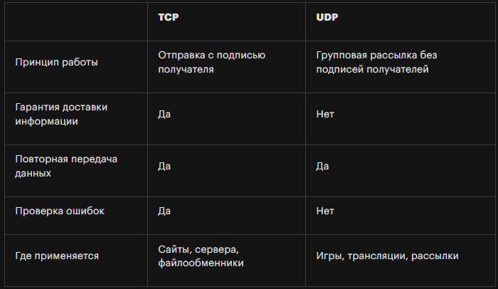
Каждый протокол имеет своё устройство и свой принцип работы, что позволяет решать разные задачи. TCP надёжный, но долгий, UDP ненадёжный, но быстрый. Поэтому важные данные типа файлов или шифров передаются только по TCP, а данные, которые можно послать в сеть повторно, по UDP.
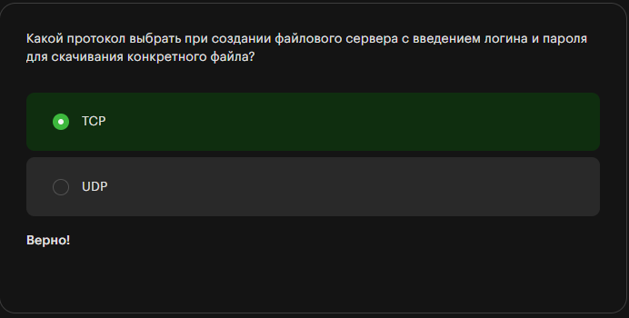

Итоги
В этом уроке вы узнали:
- Что такое транспортный уровень и по какому принципу он работает.
- Что такое протоколы TCP и UDP и в каких случаях они используются.
- Как работает утилита ping.
Главное — вы поняли, что есть два типа транспортировки сообщения. UDP — быстрый, но ненадёжный, TCP — медленный и дорогостоящий, но надёжный. Цена вопроса в данном случае — сложность настройки и количество переданных данных.
В следующих занятиях мы разберём последние три уровня OSI и как на них работать.

